1、脱贫攻坚战取得决定性进展（A）贫困人口稳定脱贫，贫困发生率从百分之十点二下降到百分之四以下。
A.六千多万 B、七千多万 C、八千多万 D、九千多万
2、确保到（B）我国现行标准下农村贫困人口实现脱贫，脱贫县全部摘帽，解决区域性整体贫困，做到脱真贫、真脱贫。
A、2030年 B、2020年 C、2025年 D、2035年
3、中国特色社会主义建设的重点是（B）
A、统筹协调利益关系
B、保障和改善民生
C、推进社会治理创新
D、实现和维护公平正义
4、2006年，十六届六中全会通过了《中共中央关于构建社会主义和谐社会若干重大问题的决定》，第一次提出“（D）是中国夜色社会主义的本质属性”
A、公平正义 B、解决生产力 C、平等 D、社会和谐
5、（C）是民族昌盛和国家富强的重要标志。
A、祖国统一 B、民族团结 C、人民健康 D、高度民主
6、党的十九大报告作出了我国社会主要矛盾已经转化为（C）这一论断。
A、人民日益增长的物质文化需要同落后的社会生产之间的矛盾
B、生产力与生产关系的矛盾
C、人民日益增长的美好生活需要与不平衡不充分的发展之间的矛盾
D、经济基础与上层建筑之间的关系
7、冷战结束后，（A）提出（）成为新的时代主题
A、邓小平，和平与发展
B、邓小平，经济建设
C、习近平，和平与发展
D、习近平，经济由高速度转向高质量发展
8、建设现代化经济体系，用新发展理念统领发展全局，要以（C）作为引领发展的第一动力
A、协调 B、绿色 C、创新 D、开放
注：1）创新是引领发展的第一动力
2）协调是持续健康发展的内在要求
3）绿色是永续发展的必要条件和人民对美好生活追求的重要体现
4）开放是国家繁荣发展的必由之路
5）共享是中国特色社会主义的本质要求
9、2018年中国仅次于阿里巴巴旗下B2C电商平台的是（A）
A、京东 B、拼多多 C、苏宁 D、亚马逊
10、我国的国家政权的组织形式（B）
A.人民当家做主 B.人民代表大会制度 C.民主专政 D.民主集中制
注:人民当家做主——国家性质
人民民主专政——国体（国家政治形式）
民主集中制——党的组织原则
社会主义制度——经济制度
根本政治制度（国家政权的组织形式）——人民代表大会制度
11、提高就业质量和人民收入水平，鼓励勤劳守法致富，就要ABCD。
A、扩大中等收入群体 B、增加低收入者收入 C、调节过高收入 D、取缔非法收入
12、加强社会保障体系建设。坚持房子是用来住的、不是用来炒的定位，加快建立ABC的住房制度，让全体人民住有所居。
A、多主体供给 B、多渠道保障 C、租购并举 D、多部门监管
13、社会治理制度建设，完善党委领导、政府负责、社会协同、公众参与、法治保障的社会治理体制，提高社会治理ABCD水平。
A、社会化 B、法治化 C、智能化 D、专业化
14、民生内涵具体涉及到ABCD。
A、最低生活保障 B、公共卫生医疗 C、就业保障 D、住房保障
15、所谓公平正义强调的是这种经济、政治、文化社会权利和资源在社会成员之间合理分配，每个人都能得到其所应得的；公众义务由社会成员合理承担，每个人都应承担其所应承担的。其含义是权利和资源在社会成员之间（AB）。
A、“差别而共同享有” B、“差别而共同承担”
C、平均分配 D、平均承担
16、中国特色社会主义进入新时代的意义（ABD）
A、科学社会主义在21世纪的中国焕发处强大的生机活力，在世界上高高举起了中国特色社会主义伟大旗帜。
B、近代以来久经磨难的中国民族迎来了从站起来、富起来到强起来的伟大飞跃，迎来了实现中华民族伟大复兴的光明前景。
C、不断创造美好生活，逐步实现全体人民共同富裕的时代
D、扩展了发展中国家走向现代化的途径，给世界上那些既希望加快发展又保持自身独立性的国家和民族提供了全新选择，为解决人类问题贡献了中国智慧和中国方案
17、中国特色社会主义已经进入新时代，基本（AC）没有变。
A、社会主义初级阶段的基本国情
B、社会主义初级阶段的主要矛盾
C、我国是世界上最大的发展中国家的国际地位
D、建立先进工业国的要求同落后的农业国的现实
18、新时代中国特色的外交战略顶层设计的基本内涵（ABC）
A、行为主体间的相互尊重 B、行为准则上的公平正义
C、行为结果中的合作共赢 D、行为过程中的平等互惠
19、“一带一路”是指（AB）
A、丝绸之路经济带 B、21世纪海上丝绸之路
C、21世纪丝绸之路经济带 D、海上丝绸之路
20、下列关于“人类命运共同体”与“一带一路”之间的表述正确的是（ABC）
A、整体与局部 B、理论与实践 C、目标与路径 D、战略与方针
21、中国国际战略的基本原则（ABC）
A、坚决奉行独立自主的和平外交政策
B、坚决捍卫国家核心利益的底线思维
C、坚决反对国强必霸的永不称霸承诺
D、坚决摈弃西方零和博弈的外交思维
22、供给侧改革，就是要进一步解放和发展生产力，调整经济结构，实现（ABCD）
A、减小无效低端供给 B、扩大有效中高端供给
C、加强优质供给 D、增强供给侧对需求变化的适应性和灵活性
23、实现充分和平衡的发展，就要推动城乡区域间的协调发展，其中区域间协调发展战略的四大板块包括（ABCD）
A、西部大开发 B、东北老工业地基振兴
C、中部地区崛起 D、东部地区优化发展
24、优化实体经济的发展环境，就要做到（ABCD）
A、切实降低实体经济企业成本
B、着力构建国家制造业创新体系
C、强化金融服务实体经济功能
D、加快建设多层次制造业人才队伍
25、在2007年发表的《中国的政党制度》白皮书中，提到（B）与（C）相结合，是中国社会主义民主的一大特点
A、代议制民主 B、选举民主 C、协商民主 D、直接选举
26.（D）是我们党的生命线和根本工作路线，是我们党永葆青春活力和战斗力的重要传家宝。
A. 民主集中制 B. 全心全意为人民服务 C. 批评与自我批评
D. 群众路线
27. 人民对（ C ）的向往，就是我们的奋斗目标。
A. 公平正义 B. 和谐社会 C. 美好生活 D. 法治国家
28. 全面深化改革必须以促进社会（ C ）、增进人民福祉为出发点和落脚点。
A. 公平公正 B. 和谐稳定 C. 公平正义 D. 公开公正
29.消除贫困、（ C ）、实现共同富裕，是社会主义的本质要求。
A. 改善生活 B. 增加收入 C. 改善民生 D. 发展经济
30. 群众路线是党的（ B ）。
A.根本宗旨 B.生命线和根本工作路线 C.基本路线 D.政治路线
31.中国特色社会主义社会建设的重点是（ B ）
A、统筹协调利益关系B、保障和改善民生 C、推进社会管理创新
D、实现和维护公平正义
32. 当前中国政府的职能定位正在向（ C ）型政府转型：
A、全能型B、经济型 C、公共服务 D、威权型
33.中共十六大明确界定我国政府的职能（ABCD）
A、经济调节B、市场监管C、公共服务D、社会管理
34.民生内涵具体涉及到：（ABCD）
A、最低生活保障B、公共卫生医疗C、就业保障D、住房保障
35.所谓公平正义强调的是各种经济、政治、文化、社会权利和资源在社会成员之间合理分配，每个人都能得到其所应得的；各种义务由社会成员合理承担，每个人都应承担其所应承担的。其含义是权利和资源在社会成员之间（ AB ）
A、“差别而共同享有” B、“差别而共同承担”
C、平均分配 D、平均承担
36. 良好生态环境是最公平的（B），是最普惠的民生福祉。
A. 自然产品 B. 公共产品 C. 社会产品 D. 基础产品
37. 要正确处理好（D ）同生态环境保护的关系，牢固树立保护生态环境就是保护生产力、改善生态环境就是发展生产力的理念。
A. 农业发展 B. 工业发展 C. 社会发展 D. 经济发展
38. 要牢固树立（ D ）的观念。在生态环境保护问题上，就是要不能越雷池一步，否则就应该受到惩罚。
A. 开发红线 B. 资源红线 C. 能源红线 D. 生态红线
39. 把资源消耗、环境损害、生态效益等体现生态文明建设状况的指标纳入经济社会发展（C），使之成为推进生态文明建设的重要导向和约束。
A. 考核体系 B. 目标体系 C. 评价体系 D. 奖惩体系
40. 环境保护和治理要以解决损害（A）突出环境问题为重点，坚持预防为主、综合治理。
A. 群众健康 B. 生产发展 C. 生态平衡 D. 自然系统
41.我们要牢固树立社会主义生态文明观，推动形成（ C ）现代化建设新格局，为保护生态环境作出我们这代人的努力！
A.人与自然和谐共生B.人与环境和谐发展 C.人与自然和谐发展
D.人与环境和谐共生
42.发展是解决我国一切问题的基础和关键，发展必须是科学发展，必须坚定不移贯彻（ A ）的发展理念。
A.创新、协调、绿色、开放、共享 B.创造.协调.生态.开放.共享
C.创新、统筹、绿色、开放、共享 D.创造.统筹.生态.开放.共享
43.我们要建设的现代化是人与自然（C）的现代化。
A.和谐相处 B.和睦相处 C.和谐共生 D.和睦共生
44.（ C ）是民族昌盛和国家富强的重要标志。
A.祖国统一 B.民族团结 C.人民健康 D.高度民主
45.人与自然是生命共同体，人类必须（ ABC ）。
A 尊重自然 B 顺应自然 C 保护自然 D 改造自然
46. 2006年，十六届六中全会通过了《中共中央关于构建社会主义和谐社会若干重大问题的决定》，第一次提出“（ D ）是中国特色社会主义的本质属性”。
A、公平正义B、解放生产力 C、平等 D、社会和谐
47.社会公平正义就是（ABC）
A、各方面利益关系得到妥善协调 B、人民内部矛盾和其他社会矛盾得到正确处理
C、人民的合法权益得到确实维护和实现D、贫富差距得到大幅度缩小
48. 社会公平正义的核心是（ ABC ）
A、权利公平B、机会公平C、规则公平 D、结果公平
49. 引导应对气候变化国际合作，我国要成为全球生态文明建设的（ ACD ）
A、重要参与者B、领导者C、贡献者D、引领者
50.我国的结构形式是（ A ）
A、单一制 B、联邦制 C、邦联制 D、复合制
51.保障国家资源环境安全的最基本要素是（ABCD）
A、土地 B、水 C、矿产 D、生态环境
52.我国的国家政权性质（即国体）是人民民主专政。我国的国家政权组织形式（即政体）是人民代表大会制度，是中国的根本政治制度。

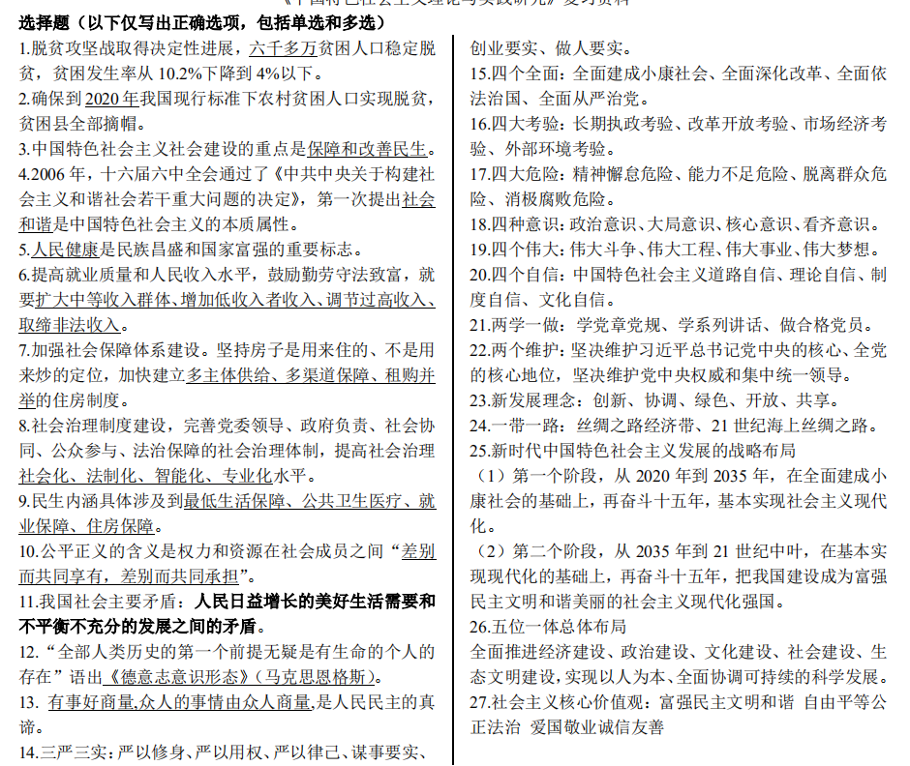

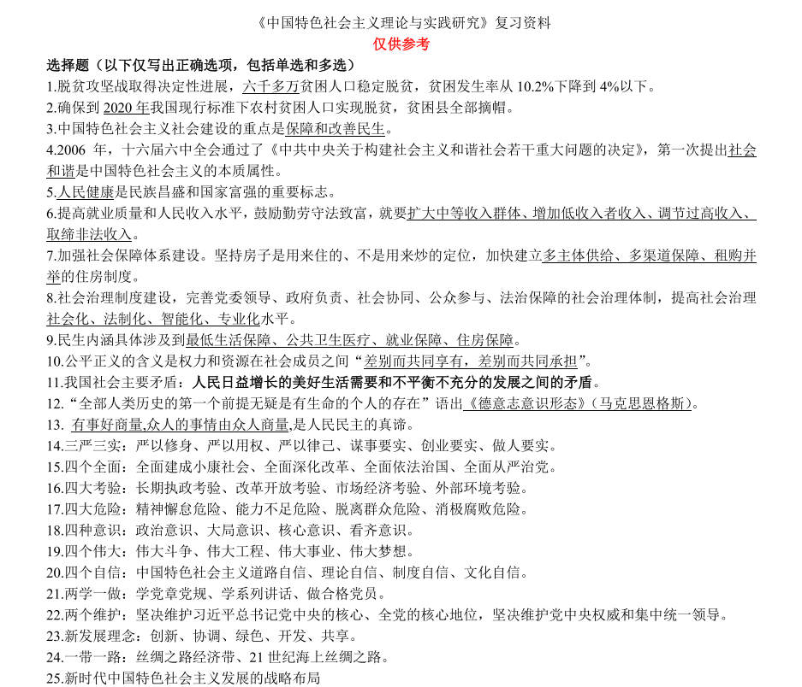
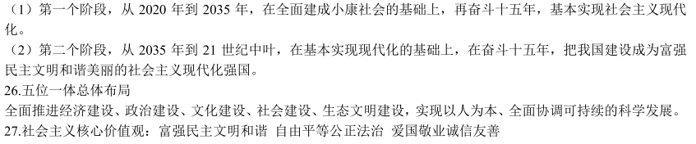
1.中国特色社会主义进入新时代的主要内涵和重大意义
新时代的内涵：1这个新时代是承前启后、继往开来、在新的历史条件下继续夺取中国特色社会主义伟大胜利的时代。2这个新时代是决胜全面建成小康社会、进而全面建设社会主义现代化强国的时代。3这个新时代是全国各族人民团结奋斗、不断创造美好生活、逐步实现全体人民共同富裕的时代。4这个新时代是全体中华儿女勠力同心、奋力实现中华民族伟大复兴中国梦的时代。5这个新时代是我国日益走近世界舞台中央、不断为人类作出更大贡献的时代。
新时代的意义：1.意味着中华民族迎来了从站起来、富起来再到强起来的伟大飞跃，迎来了实现中华民族伟大复兴的光明前景。2.意味着科学社会主义在21世纪的中国焕发出强大生机活力，在世界上高举中国特色社会主义伟大旗帜。3.意味着中国特色社会主义道路、理论、制度、文化不断发展，拓宽了发展中国家走向现代化的途径，给世界上那些既希望加快发展又保持自身独立性的国家和民族提供了新的选择，为解决人类问题贡献了中国智慧和中国方案。
2.如何讲好中国故事，提高文化软实力。
（1）深化文化体制改革。进一步发挥市场在文化资源配置中的积极作用，推进文化体制机制创新，完善文化管理体制，形成有利于创新创造的文化发展环境。推动文化事业繁荣发展，推动文化产业加快发展，创新生产经营机制，完善文化经济政策，培育新型文化业态。（2）大力弘扬中国精神。弘扬中国精神，就是要始终发扬伟大创造精神、伟大奋斗精神、伟大团结精神、伟大梦想精神，为中国发展和人类文明进步提供强大精神动力。（3）传播中国价值。当代中国价值，就是中国特色社会主义价值观念，代表了中国先进文化的前进方向。要加强提炼和阐释，拓展对外传播平台和载体，把当代中国价值贯穿国际交流和传播方方面面。（4）凝聚中国力量。中国力量就是全国各族人民大团结以及与港澳同胞、台湾同胞、海外侨胞大团结的力量。中国人民坚持解放思想、实事求是，实现解放思想和改革开放相互激荡、观念创新和实践探索相互促进，充分显示了思想引领的强大力量；中国人民勇于自我革命、自我革新，不断完善中国特色社会主义制度，不断革除各方面体制弊端，充分显示了制度保障的强大力量；中国人民敢闯敢试、敢为人先，充分显示了13亿多人民作为国家主人和真正英雄推动历史前进的强大力量。（5）努力提高国际话语权。要着力推进国际传播能力建设，创新对外宣传方式，用中国理论阐释中国实践，用中国实践升华中国理论，更加鲜明地展现中国思想、提出中国主张，展示文明负责东方社会主义大国形象，让当代中国形象在世界上不断树立和闪亮起来。
3.构建人类命运共同体的思想内涵与历史意义
思想内涵：构建人类命运共同体，提倡创新、协调、绿色、开放、共享的发展观，践行共同、综合、合作、可持续的安全观，秉持开放、融通、互利、共赢的合作观，树立平等、互鉴、对话、包容的文明观，坚持共商共建共享的全球治理观。
- 坚持对话协商，坚持持久和平的世界2.坚持共建共享，建设普遍安全的世界3.坚持合作共赢，建设共同繁荣的世界4.坚持交流互鉴，建设开放包容的世界5.坚持绿色低碳，建设清洁美丽世界
历史意义：
- 对新中国不同时期重大外交思想和主张的继承和发展2.反映了中外优秀文化和全人类共同价值追求3.适应了新时代中国与世界关系的历史性变化4.指明了世界发展和人类未来的前进方向。
4.为什么要把生态文明建设融入到经济建设、政治建设、文化建设、社会建设的各个方面和全过程？结合自己本章内容以及自己的所学所想和生活感悟回答。
建设生态文明，是关系人民福祉、关乎民族未来的长远大计。党的十八大报告明确提出，面对资源约束趋紧、环境污染严重、生态系统退化的严峻形势，必须树立尊重自然、顺应自然、保护自然的生态文明理念，把生态文明建设放在突出地位，融入经济建设、政治建设、文化建设、社会建设各方面和全过程，努力建设美丽中国，实现中华民族永续发展。把生态文明建设融入经济社会发展全过程，是深入贯彻落实科学发展观的创新实践，是全面建成小康社会的最新要求，是建设美丽中国、实现中华民族永续发展的理性选择。
第一，把生态文明建设融入经济社会发展全过程是我们充分认识自然规律及人与自然关系的重要成果。生态文明是工业文明发展到一定阶段的产物，是超越工业文明的新型文明境界，是在对工业文明带来严重生态安全进行深刻反思基础上逐步形成和正在积极推动的一种文明形态，是人与自然和谐的社会形态。工业革命以来，人类创造了历史上从未有过的经济奇迹，积累了巨大的物质财富，但也饱尝了高增长带来的苦果。因此，我们必须摒弃人定胜天的思维方式和作法，充分认识自然规律及人与自然关系，按照人与自然和谐发展的要求，在生产力布局、城镇化发展、重大项目建设中都要充分考虑自然条件和资源环境承载能力，把生态文明建设融入经济社会发展全过程。
第二，把生态文明建设融入经济社会发展全过程是坚持科学发展的鲜活实践。党的十八大报告指出，在当代中国，坚持发展是硬道理的本质要求就是坚持科学发展。科学发展观的第一要义是发展。发展是人类社会进步的永恒主题，是中国共产党执政兴国的第一要务。因此，我们要牢牢扭住“科学发展”这个主题，紧紧抓住“转变经济发展方式”这个主线，始终围绕“五位一体”这个总体布局，着力把握发展规律，加快转变经济发展方式，大力推进绿色发展、循环发展、低碳发展，努力建成资源节约型、环境友好型、生态文明型社会，奋力走向社会主义生态文明新时代。
第三，把生态文明建设融入经济社会发展全过程是为人民群众谋福祉的生动诠释。科学发展观的核心是以人为本。坚持以人为本，既是经济社会发展的长远指导方针，也是实际工作中必须坚持的重要原则。把生态文明建设融入经济社会发展全过程，实现“五位一体”协调发展，正是践行以人为本理念的重要体现。把生态文明建设融入经济社会发展全过程，既有利于转变发展方式、破解发展难题、促进科学发展，又有利于增强经济发展后劲、提高人民生活质量，实现人与自然和谐发展，是实现好、发展好、维护好最广大人民群众根本利益的生动诠释。
第四，把生态文明建设融入经济社会发展全过程是建设美丽中国、实现中华民族永续发展的重要保证。科学发展观的基本要求是全面协调可持续，根本方法是统筹兼顾。其中，可持续发展，就是指要促进人与自然的和谐，实现经济发展和人口、资源、环境相协调，坚持走生产发展、生活富裕、生态良好的文明发展道路，保证一代接一代地永续发展。具体而言，既要加快经济发展，建设物质文明，又要推动政治建设，发展社会主义政治文明；既要建设经济强国，又要建设社会主义文化强国，只有吧生态文明建设融入经济社会发展全过程，才是真正的科学发展，才能建设美丽中国，才能实现中华民族的永续发展。（只找到这个答案）

